**شبیه‌سازی و توزیع غلظت درسیستم دوفازی (جامد-مایع) آمپول سوسپانسیون تریامسینولون‌استوناید تزریقی به کمک دینامیک سیالات محاسباتی (CFD)**

بیژن دهستانی1، دکتر امید علیزاده *2

1 کارشناس ارشد مهندسی شیمی طراحی فرایند (شرکت داروسازی کاسپین تامین سهامی عام)

2 استادیار دانشگاه آزاد اسلامی واحد رشت

Alizadeh@iaurasht.ac.ir *

**چکيده**

اختلاط یکی از رایج­ترین عملیات­ها در فرایند‌­های شیمیایی است. شناخت الگوی جریان سیال کمک بسیار مهمی در بهینه­سازی آن فرایند ایفا می­کند. در این مقاله اثر طراحی نوع همزن و سرعت بهینه همزن بر رفتار هیدرودینامیکی آمپول سوسپانسیون، تریامسینولون­استوناید تزریقی در راکتور شرکت دارو­سازی کاسپین تامین شبیه­سازی شده است. طراحی ونتیجه­گیری با دونوع همزن ملخی و پره هموژنایزری انجام شده است.

شبیه­سازی با رویکرد اولرین- اولرین و مدل اغتشاشی k-ɛ ، به صورت ناپایا(unsteady state) و سه بعدی، توسط نرم افزار ANSYS FLUENT 19 انجام شده است. معادلات حاکم به روش حجم محدود برای تمام دامنه­های محاسباتی حل شده و جهت شبیه­سازی رفتار همزن در راکتور از مدل قاب چرخان MRF)) استفاده شده است. طراحی راکتور وپره­ها توسط نرم­افزار کتیا و انسیس و شبکه بندی هندسه از نرم­افزا انسیس انجام شده است.

زمان مورد نیاز برای اختلاط ماده تریامسینولون­استوناید در داخل راکتور با سرعت بهینه همزن (سرعت همزن نباید بیش از حدمعینی کم باشد که بتواند توان هم زدن سوسپانسیون داخل راکتور را داشته باشد و ماده جامد معلق در انتهای راکتورته­نشین نشود. و همچنین سرعت نباید بیش از حد معینی بیشتر باشد که باعث تولید کف در داخل راکتور مخصوصا بالای راکتور شود) مورد بررسی و شبیه­سازی قرار گرفت. در این نوع شبیه­سازی مواد از بالای راکتور به عنوان ورودی داخل ریخته می­شود و پره در انتهای راکتور تعبیه شده است. شکل و اندازه راکتور در تمام موارد شبیه­سازی یکسان می­باشد.

با توجه به نتایج معلوم گردید در همزن ملخی بیشتر انرژی تولید شده از موتور، صرف حرکت سیال شده و مقدارکمی از آن صرف اختلاط فازها می­شود.ولی در همزن هموژنایزری بیشتر انرژی انتقالی صرف حرکت سیال همراه با اختلاط درون فازی می­شود و همچنین زمان اختلاط کاهش می­یابد و ذرات جامد در سر­تا­سر راکتور به صورت یکنواخت پراکنده می­شوند. کانتور­های کسر­حجمی دو­فازی و توزیع سرعت پخش شدن فاز جامد داخل فاز مایع از این شبیه­سازی با نتایج آزمایشگاهی موجود در حالت واقعی به منظور بررسی اعتبار شبیه سازی مقایسه شد. نتایج نشان دهنده آن بود همزن هموژنایزری در صرفه­جویی زمانی و اختلاط و پراکندگی مناسب فاز­ها در سر­اسر راکتور با سرعت بهینه شده تطابق خوبی دارد. میزان سرعت تنظیم شده پره بر­اساس مدل واقعی شرکت داروسازی کاسپین تامین500 RPM درکل فرایند شبیه­سازی به صورت ثابت استفاده شده است.

**واژگان كليدي:**

شبیه­سازی راکتور دارویی سوسپانسیون تریامسینولون­استوناید، دینامیک سیالات محاسباتی، شبیه­سازی دو­فازی دارویی، شبیه­سازی سوسپانسیون دارویی به روش CFD.

1. **متن مقاله**

راکتورهای همزن­ دارکاربرد وسیعی در صنایع معدنی ،متالوژیکی ،شیمیایی ،غدایی ، دارویی و فرایند­ی دارند .با توجه به گسترده­گی این نوع مخازن و با در نظر­گرفتن اینکه طراحی این نوع از مخلوط کنند­ه­ها ومبانی آن تاکنون بار­ها مورد بررسی قرارگرفته است .لذا اطلاع از مشخصات مختلف مانند شکل همزن ، نوع راکتور ، توزیع سرعت وپارامترهای آشفتگی و زمان اختلاط و. . . . دربهینه سازی و استفاده از آنها بسیار مهم است . حرکت سیال در این نوع مخازن به صورت سه بعدی و پیچیده همراه با ساختارهای گردابی ونا­منظم است .پراکندگی ویا حل شدن ذرات جامد در محیط مایع ، یک فرایند مهم در صنایع شیمیایی به شمار می­رود . نرخ غوطه­ور شدن ذرات جامد فاکتور مهمی به حساب می­آید بنابراین استفاده از یک سیستم طراحی موثر ومناسب در این زمینه مانند مخازن همزن­دار می­تواند موثرباشد .

در حالت کلی برای شناورسازی و حرکت آرام ذرات در فرایند غوطه وری ، از مخازن همزن­دار بدون بافل استفاده می­کنند . وقتی ساختار جریان به شکل مارپیچی تشکیل شود موجب می­شود ذرات تمایل به سقوط داخل مایع داشته و این ساختار جریانی از چرخش پروانه (همزن) ناشی می­شود که می­تواند به سادگی به عنوان جریان اولیه چرخش تولیدی همزن در نظر گرفته ویا می­توان به عنوان یک میدان جریانی بیش از یک گردابه بزرگ که در ابتدا وانتهای همزن تشکیل می­شود در نظر گرفته ­شود . این مخازن بدون بافل نسبت به مخازن بافل داراز فرایند اختلاط ضعیف تر برخوردار هستند . مخازن بدون بافل بیشتر در صنایع داروسازی وغذایی استفاده می­شود از ویژگی های اصلی مخازن بدون بافل همزن­دار حرکت چرخشی سریع مایع می­باشد که منجر به ایجاد گرداب مرکزی در سطح آزاد مایع می­شود. از ویژگی های دیگر این نوع مخازن بدون بافل حرکت مماسی سریع مایع می­باشد که گرداب موجود در سطح آزاد مایع اغلب نامطلوب است اما در بعضی موارد مطلوب می­باشد. [1]

اولین مدل گردابی بدست ناگاتا در سال 1975 میلادی طراحی شد . وی مخزن رو به دو قسمت تقسیم کرد (منطقه گردابی تحت فشار نزدیک شفت و پروانه و منطقه دیگر گردابی آزاد اطراف راکتو ). هوا از راه گرداب آزاد سطحی به درون آبگیرنفوذ کرده و سبب صدمه مکانیکی ومشکلات عملکردی متفاوت می شود . اسمیت و دورینگ دریافتند گرداب ایجاد شده به 2دسته سطحی وزیر سطحی تقسیم می شوند.گرداب­های سطحی توسط سرکرده وهمکاران به سه گروه تقسیم می شوند . گروه اول گردابه هایی هستند که تنها چرخش جزئی ویا فرو رفتگی کوچکی در سطح آب ایجاد می کنند ، این گردابه ها بی خطر هستند وگروه دوم گردابه هایی هستند قدرت حمل ذرات شناور به داخل آبگیر را دارند . گروه سوم قوی ترین و خطرناک ترین نوع گرداب ، هسته هوایی پایدار در مرکز گرداب تشکیل شده واجازه می­دهد هوا درون آبگیر وارد شود . پروانه­های ملخی از نوع جریان محور هستند که جریان موازی با محور پروانه در سیال ایجاد می­کنند این نوع پروانه برای به وجود آوردن جریان های عمودی قوی مناسب می­باشد و در اختلاط جامد درمایع ومعلق سازی ذرات جامد درمایع می­تواند مورد استفاده قرار بگیرد. [2]

داروی تریامسینولون­استوناید به صورت اشکال دارویی پماد ،کرم ، آمپول موجود می­باشد .این دارو از دسته داروهای کورتیکو­استرووئیدی است که فرم پماد ، کرم موضعی برای انواع بیماری­های پوستی ( اگزما ،آلرژی ،درماتیت ، بثورات پوستی ) استفاده می­شود . اما در فرم تزریقی تریامسینولون­استوناید با سرکوب مهاجرت لکوسیتها­ی پلی­مورفونوکلئر و فیبروپلاست وبرگرداندن نفوذپذیری مویرگ­­ها ،التهاب را کنترل می­کند و یا از التهاب جلو­گیری می­کند . و همچنین با کاهش فعالیت­های سیستم لنفاوی ،سیستم ایمنی بدن را سرکوب می­کند. [3]

در فرم تزریقی سوسپانسیونی برای بیماران که دچار اختلالات آلرژیک ، آرتروز ، نقرس ، بیماری­های خونی ، مشکلات تنفسی ،برخی از سرطان­ها ، اختلالات روده ، بیماری­های پوستی استفاده می­شود . آمپول تزریقی سوسپانسیون تریامسینولون ­استوناید به شکل­های دوز دارویی به غلظت 40mg/ml ( تزریق مفصلی یا تزریق عضلانی ) وغلظت10mg/ml (تزریق داخل مفصلی ویا درون ضایعه) در بازار دارویی موجود می­باشد.در سبد دارویی شرکت کاسپین تامین به غلظت دارویی40mg/ml وجود دارد که دارای بیشترین مقدار غلظتی از مواد معلق در هر میلی­لیتر می­باشد. [4]

ساخت این دارو در تمام شرکت­های دارو­سازی از اهمیت فراوانی برخوردار می­باشد. .برای ساخت داروی سوسپانسیون با کیفیت، به تکنولوژی و فناوری مناسب تجهیزات وفرمولاسیون قوی نیاز است. هر شرکتی نمی­تواند قادر به تولید سوسپانسیون تزریقی باکیفیت بالا وعاری از میکروب ­باشد. به عنوان مثال نوع هندسه راکتور و نوع هموژنایزر و پره­های انتقال دهنده انرژی چرخشی به سیال و ایجاد آشفتگی درون سیال دو­فازی و فاصله هموژنایزر از کف مخزن ، فاصله ایمپلر نسبت به دیواره­های راکتور و سرعت مناسب برای مخلوط کردن سوسپانسیون و داشتن و یا نداشتن بافل داخل بدنه راکتور، دانسیته و ویسکوزیته مواد و محلول داخل راکتور و . . . . . آیتم­های مورد بررسی در تولید محصول با کیفیت بالا می­باشد . غظت دارویی باید در کل راکتور یکسان باشد و سرعت همزن باید مناسب باشد زیرا اگر سرعت زیاد و یا کم باشد ایجاد کف فراوان و یا ته­نشینی مواد جامد در انتهای راکتور می­شود. و باعث می­شود در زمان پر­کنی به پوکه­های آمپول، حجم کیک (مواد جامد داخل سوسپانسیون که بعد از چند دقیقه بدون استرس و شیک داخل پوکه ته­نشین می­شود) کم و یا زیاد شود که دوز دارویی دستخوش تغییرات جدی می­شود و از استاندارد فارماکوپه( استاندارد دارویی) خارج می­گردد که برای سلامتی بیماران خطرناک می­باشد. یا باعث اور دوز و یا باعث بی تاثیری روی بیمار می­شود.

میزان مواد معلق به شکل یکنواخت در کل فضای داخل راکتور بسیار با اهمیت می­باشد. قبل از پرکنی از محلول داخل راکتور نمونه گیری توسط یک ظرف انجام می­شود به واحد آزمایشگاه ارسال می­گردد تا توسط کارشناسان مجرب آزمایشگاه شیمی تعیین دانسیته و تعیین حجم ذرات ته­نشین در انتهای پوکه شده و با دستگاه­های HPLC آنالیز انجام می­شود و در صورت یکنواخت بودن دوز دارویی اجازه پر­کنی به واحد تولید داده می­شود. در موقع پر­کنی ارتباط بین راکتور و دستگاه­های پر­کنی، توسط شیلنگ و کلکتور لرزان ونازل­های پرکنی می­باشد. تا اتمام پر­کنی باید هموژنایزر و یا پره داخل راکتور در چرخش مناسب باشد که مواد ته­نشین نشود. تمام فرایند­ها پشت سر­هم و با تکنیک خاص و عاری از میکروب در کلاس ایزوله میکروبی A باید باشد. بعد از انجام پر­کنی و اتمام فرایند با گذشت زمان حجم کیک داخل آمپول تشکیل می­شود. حجم کیک تشکیل شده توسط اپراتور در تمام زمان پر­کنی کنترل چشمی می­گردد. در مرحله پایانی، نمونه­هایی به صورت اتفاقی از کل آمپول های تولید­ی، انتخاب شده و به واحد آزمایشگاه ارسال می­شود و مجدد این بار از پوکه­های تولید شده همان تست­های قبلی انجام می­گردد. در صورتی که آزمایشگاه جواب منفی اعلام کند چند­بار دیگر نمونه­برداری اتفاقی از کل محصول تولید انجام می­گیرد در صورت تداوم جواب منفی بعد از چند بار، با هماهنگی مدیر آزمایشگاه و مسئول فنی و مدیر عامل شرکت تصمیم­گیری شده و کل محصول تولیدی ریجکت شده و از انتقال آن به بازار داروخانه­ها و بیمارستان­ها جلوگیری می­شود. چون باعث به هم خوردن دوز دارویی می­شود وهم اینکه به علت قطر ذرات درشت جامد از نیدل سرنگ عبور نمی­کنند.

این روش به صورت تجربی انجام می­گیرد وبسیار هزینه آور است. اما امروزه جهت فهم پدیده­های جریانی در راکتور­ها تاکنون مطالعات زیادی انجام شده است. بررسی­های آزمایشگاهی نقش بزرگی در فهم بهتر هیدرودینامیک­های پیچیده مخازن همزن­دار ایفا می­کنند. روش­های تجربی نمی­تواننداطلاعاتی در خصوص پدیده­های اختلاط محلی و همچنین بر­هم­کنش اختلاط­ فاز­ها با دیگر پدیده­ها ارائه دهند. در اندازه­گیری­های آزمایشگاهی همیشه نگرانی بابت scale up وجود دارد. کار­های آزمایشگاهی به همراه سختی و پیچیدگی که در حل تحلیلی دارد باعث گردیده محققان روش جدیدتری را جست­و­جو کنند.

در سال­های اخیر شبیه­سازی به همراه ابزار تکنیکی آن به صورت روز­افزون مورد استفاده قرار می­گیرد. این روش جایگزینی مناسب برای آزمایشات تجربی، و همچنین به دست­آوردن خواص نواحی جریان و برای دسته­های مختلف سیال،پره و شکل راکتور است. مزایای این روش به عدم وجود scale up وscale down را در معادلات حاکم ، و هزینه­های عملیاتی بسیار کمتر در مقایسه با کار آزمایشگاهی دارد زیرا گستردگی قابل توجهی از داده­های جریان دراختیار دارد و امکان استفاده از تمام مواد سمی و ایجاد شرایط عملیاتی دشوار که در کار­های آزمایشگاهی انجام می­شود را از بین می­برد. دینامیک سیالات محاسباتیCFD ابزاری جهت تخمین اطلاعات تفصیلی در جریان سیال در مدل­سازی فرایند­ها در مخزن همزن­دار مورد نیاز است، را فراهم می­کند. از ابزار­های بسیار مفید در این زمینه FLUENT می­باشد. شبکه بندی هندسه اهمیت بالایی دارد اگرشبکه­بندی مناسب نباشد بعضی از پارامتر­ها مربوط به جریان سیال ازبین می­رود. اگر شبکه­بندی زیاد ریز باشد محاسبات پیچیده وزمان بر می­شود. و توان کامپیوتر­ها در حل مسئله عاجز هستند مگر کامپیوتر­هایی با قدرت پردازش بالا که بسیار پرهزینه و گران هستند.

**2. مشخصات راکتور همزن­دار**

راکتور مورد استفاده در این شبیه­سازی یک تانک استوانه­ایی با قطر 400 mm و ارتفاع مخزنmm 450 می­باشد و مخزن بدون بافل است. در این مقاله به بررسی کار­های انجام شده روی دو ایمپلر از نوع ملخی سه پر­ه­ایی، و هموژنایزری پرداخته شده است. مشخصات وارد شده حالت استاندارد اصلی را دارد اما به دلیل مشکلات مش بندی و محاسبات فلوئنت به اندازه تقریبی کل هندسه وبه همان نسبت ایمپلر­هاکوچکتر شده است تا مش­بندی مناسب درآن استفاده شود. سیال پایه آب مقطر دردمای25 درجه سانتیگراد می­باشد.

جدول (1) -مشخصات راکتور

نوع پره فاصله پره از کف مخزن فاصله پره تا دیواره در هر قسمت قطرهمزن

پره ملخی 70mm 165 mm 50 mm

پره هموژنایزر 65 mm 167.5 mm 50 mm

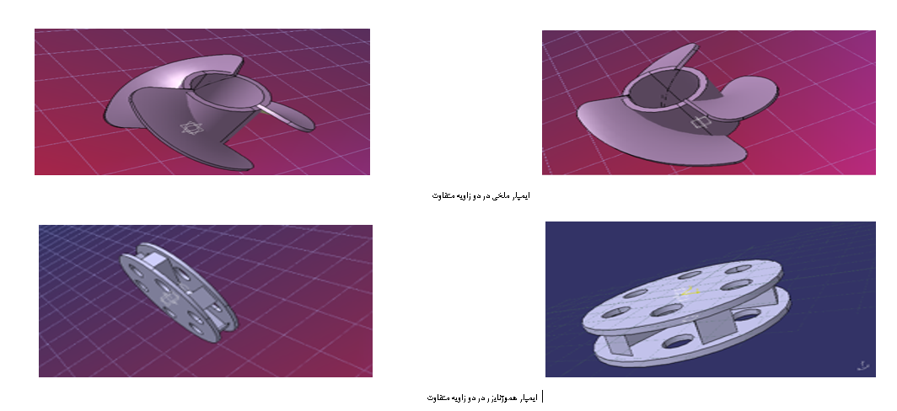

شکل1-ایمپلر­های ملخی وهموژنایزر

**3. روش شبیه­سازی و بررسی استقلال نتایج از تعداد مش**

ساخت ژئومتری توسط نرم­افزار CatiaوAnsys انجام گردید. شبکه محاسباتی شامل 650000 سلول یوده که به صورت غیر­یکنواخت توزیع شده است. دانسیته مش­بندی بر روی پره و تیغه­ها در ناحیه داخلی دارای بیشترین مقدار بوده و به تدریج بعد از آن دانسیته مش­بندی و تراکم مش در ناحیه داخلی کا­سته می­شود. در هر مورد شبیه­سازی، مش­بندی ریزتر و شبیه­سازی دوباره تکرار شده است. در جدول گزینه 3 مشاهده شده نتایج مش 2 و3 نسیت به یکدیگر اختلاف کمی در پروفیل سرعت با تغییر مش­بندی داشته است پس بنابر­این برای محاسبات بعدی از مش 2 استفاده شده است.

جدول 2-مشخصات مش بندی

نوع مش تعداد سلول بررسی پروفایل سرعت

مش نوع 1 425000 0.053m/s

مش نوع 2 650000 0.105 m/s

مش نوع 3 730000 0.112 m/s

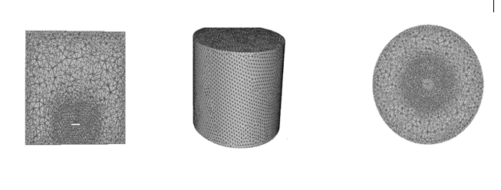شکل 2-تصاویر مش بندی قسمت­های متفاوت راکتور

در نرم­افزار فلوئنت 19.2 به صورت سه­بعدی با Double precision جهت محاسبه شبیه­سازی استفاده گردید. در این نرم­افزار فرمولاسیون ناپایا و Implicit به کار گرفته شده و از مدل آشفتگیK-ɛ و ازStandard وStandard Wall Funection و Dispersed استفاده شده است. سیال پایه آب با دانسیته kg/m³ 998.2 و ویسکوزیته 0.001003 (kg/m-s) می­باشد. پودر تریامسینولون با دانسیته 1300 kg/m³ و ویسکوزیته 0.0013(kg/m-s) وبا انذازه ذرات 0.008 mm استفاده شده است. این مدل از قاب چرخان استفاده شده و استوانه­ایی دور ایمپلر ترسیم شده که سیال در نظر گرفته شده و به دور ایمپلر در حال گردش می­باشد. سرعت برای هر دو ایمپلر 500 rpm است. راکتور به شکل استوانه ترسیم شده و نقطه صفر شبیه سازی از بالای راکتور در نظر گرفته شده است. یعنی بالای راکتور به عنوان ورودی انتخاب شده و مواد ریخته می­شود و شبیه سازی آغاز می­گردد. نحوه پایین آمدن ذرات پودر و برخورد با ایمپلر و نحوه پخش شدن به صورت کامل در طول زمان­های متفاوت بررسی شده است.شرایط شبیه سازی به صورت unsteady state انجام شده است.وبرای هردو ایمپلر در مدت زمان­های یکسان کانتور­ها ترسیم شده است. بردار­های سرعت برای دو ایمپلر به صورت جداگانه ترسیم شده است تامدل اغتشاشی و پروفیل­های جریان در قسمت­های متفاوت راکتورمشخص شود.

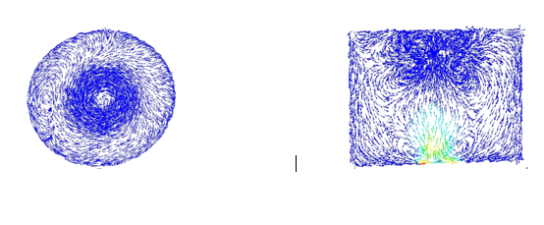شکل 3- پروفیل سرعت برای پره ملخی در جهات افقی و عمودی x, y= 0

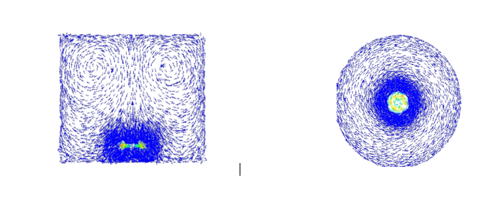شکل 4- پروفیل سرعت برای پره هموژنایزر در جهات افقی وعمودی x, y= 0

.همه مدل­ها قادر به پیش بینی الگوی مناسب برای پره ملخی و هموژنایزر هستند. درتمامی الگو­های جت مانند، جریان پره با افزایش فاصله از نوک پره کاهش می­یابد که این امر با کارهای انجام شده تطبیق خوبی دارد. جریان درپروفیل سرعت به دو قسمت گردابه بالایی وپایینی تقسیم می­شود. در هر کدام از این نواحی، در نهایت جریان ­سوسپانسیون به صورت محوری به سمت بالا و پایین تانک هدایت می گردد. در نهایت این جریان­ها در هر دوناحیه بازهم به صورت محوری ودر راستای پره به سمت مرکز هدایت شده و توسط جریان جت پره به سمت دیواره­ها پمپ می­شوند. این گردش، جریان اصلی درون تانک را تشکیل می­دهند. با توجه به پروفایل­های سرعت) برش­های افقی و عمودی) برای ایمپلر ملخی مشاهده می­شود که اغتشاش در پره ملخی کاملا بی­نظم بوده و در سطح سیال گردابی شدید ایجاد شده که این گرداب برای محلول سوسپانسیون دو­فازی تریامسینولون­استوناید مضرات زیادی به دنبال دارد. وقتی ایمپلر با سرعت 500 rpm چرخش می­کند پره ملخی، جریان سیال رو از انتها چرخش می­دهد و از طریق مرکز پره به محیط بالای سیال انتقال داده و در نقطه بالای سیال عمل اغتشاش شدیدی حاصل می­گردد که این جریان کاملا بی­نظم بوده و ایجاد کف فراوان می­کند. مواد جامد در بین سیال آب و حباب­های کف تولیدی( حاصل از اغتشاش شدید) احاطه می­شوند. در نتیجه سرعت سقوط ذرات جامد به پایین در اطراف دیواره راکتور یکنواخت نیست و مدت زمان میکس افزایش یافته و مواد جامد به صورت یکنواخت داخل سیال آب پراکنده نمی­شوند و در هر قسمت از راکتور غلظت محلول متفاوت می­شود و این مسیر دوباره از انتهای راکتور تکرار شده و در گذر از مرکز پره به قسمت­های بالای سیال می­رسد و عمل سیر­کوله دوباره به صورت تکراری انجام می­گیر . در برش افقی از راکتور این قضیه بهتر مشخص می­گردد. محیط مغشوش و درهم، به شکل چرخشی مشاهده می­شود. هر چه از پره دورتر می­شویم از میزان جریان اغتشاشی و چرخشی سیال کمترشده و هر چه به پره نزدیک­تر می­شویم( توجه: در برش افقی نزدیک پره) چرخش سیال بیشتر شده اما اغتشاش مهمی در مرکز پره صورت نمی­گیرد. درپروفیل سرعت عمودی مشاهده می­شود عمل اغتشاش توسط زاویه­های پره به بالای راکتور انتقال داده شده و به فاصله زیاد اغتشاش در سطح سیال دو­فازی تریامسینولون­استوناید تزریقی انجام می­شود و همانطور بیان شد این عمل باعث عدم پراکندگی مناسب و یکنواخت ذرات جامد داخل محلول دو­فازی می­شود. ایمپلر وظیفه دارد ذرات رو به اندازه کافی ریز نماید و سپس ذرات پودر جامد را داخل محلول دو­فازی به صورت یکنواخت پخش نماید. در غیر این­صورت محلول غیر­یکنواخت شده و در موقع فیلینگ به داخل پوکه حجم کیک یکسان نبوده و رسوب می­کند و در هنگام تزریق به بیمار دوز دارویی متفاوت شده و برای بیمار مخاطره آمیز می­شود. اگر ایمپلر در کار خودش موفق نباشد مشکلات زیادی به دنبال دارد. از دیگر مشکلات ایمپلر نامناسب( برای هر نوع سیال) ریز نکردن ذرات جامد می­باشد و ذرات در مرحله پرکنی آمپول دردسر ساز می­شوند. از دیگر مشکلات اندازه بزرگ ذرات این است که از نیدل سرنگ عبور نمی­کنند.

در راکتور پره هموژنایزر­دار مانند راکتور ملخی مواد از بالای راکتور داخل ریخته شده وتوسط پره به انتهای راکتور انتقال داده وعملیات میکس به خوبی انجام می­گیرد. با توجه به طراحی نوع پره جریان سیال از پایین راکتور بعد از عملیات میکس، جریان به دو قسمت توسط پره تقسیم شده و ازکنار دیواره ها به سمت بالای راکتور انتقال داده می­شود و با توجه به شکل در دو گرداب اغتشاشی متفاوت در سطح قرار می­گیرد. سپس در مرحله بعدی جریان توسط سیستم مکشی پره سیال به سمت پایین هدایت شده و با برخورد مجدد به تیغه­های ایمپلر و میکس مجدد، مسیر قبلی تکرار شده تا ذره ریزتر و در کل راکتور به صورت یکنواخت پخش شود.

مهمترین پارامتر که در اختلاط جریان نقش مهمی بازی می­کند وسیال رو در جهت بالا رونده وپایین رونده انتقال می­دهد پره­ها هستند که با توجه به هندسه وطراحی پره­ها واجرا در نرم­افزار فلوئنت و بررسی پروفایل­های سرعت به خوبی نشان داده می­شود که پره­ها علاوه بر ریز کردن مواد جامد باید بتوانند درکل راکتور به صورت یکنواخت پراکنده کنند.محصول تولیدی باید از کیفیت بالایی برخوردار باشد. از لحاظ اقتصادی زمان میکس یکی از مهمترین عواملی است که باید در طراحی­ها و در ساخت محصولات باید مورد توجه قرار گیرد.

**4. نتیجه و جمع ­بندی**

افزایش تقاضا برای محصولات با کیفیت در صنایع شیمیایی و فرایندی سبب شده است که درک بهتر از خصوصیات هیدرو­دینامیک و روش­­های ساخت خوب داشته باشیم. تجهیزات نقش اساسی در طراحی یک فرایند صنعتی دارند. امروزه کشور­های صنعتی ، مدیریت درستی در صرفه­جویی زمانی واقتصادی در برنامه­های تولیدی خود قرار داد­ه­اند.علم شبیه­سازی کمک بسیار زیادی درانجام یک فرایند دارد وقبل از اینکه نمونه اصلی را بسازند باشبیه سازی به راحتی می­توان از زمان و میلیارد­ها دلار پول صرفه­جویی کرد.

ایمپلرها در طراحی راکتور­ها نقش اصلی را دارند. در شبیه­سازی دینامیکی برای اینکه بخواهند محصول با کیفیتی بسازند علاوه بر اینکه شناخت درستی از تجهیزات تولیدی داشته باشند حتما اطلاعات زیادی در مورد ماده اولیه وخواص فیزیکی ورئولوژی ودانسیته مواد و نوع محصول تولیدی باید داشته باشند.

ماده اولیه تریامسینولون­استوناید به عنوان ماده موثره اصلی تولیدی آمپول سوسپانسیون تعیین دانسیته و تعیین وسیکوزیته شده است. آب مقطر به عنوان حلال اصلی با خصوصیات شیمیایی مربوط به خود به صورت جداگانه در شبیه سازی استفاده شده است. در اینجا از دو نوع ایمپلر ملخی و هموژنایزر در شبیه­سازی استفاده شده است. پره ملخی ابتدا مورد بررسی قرار گرفت مدلی که در شرکت کاسپین تامین مورد استفاده قرارمی­گیرد. از پروفایل­های سرعت و کانتورهای ایجاد شده از شبیه­سازی به خوبی مشخص شده که در طول زمان های متفاوت عملیلت میکس وپخش شدن مواد جامد سوسپانسیون در راکتور مورد ارزیابی قرار گرفته است. همان طور که در کانتور­ها مشخص شده از لحظه آغاز فرایند ماده از بالای راکتور اضافه شده ودرون راکتور ریخته می­شود.پره ملخی در پایین راکتور عملیات میکس را انجام می­دهد. ماده تحت جریان گردابی تولید شده ازپره قرار می­گیرد. در مدت زمان 50 ثانیه ماده به صورت کامل به تیغه­های پره می­رسد وماده توسط پره وارد یک جریان کردابی مرکزی( وسط پره ) می­شود 20 حدودثانیه تریامسینولون­استوناید در گرداب دور ایمپلر شتاب می­گیرد و از بعد ازچند ثانیه چرخش از اطراف پره مرحله به مرحله حجمی از سوسپانسیون معلق در آب باشتاب آزاد می­شود. ذرات معلق با شتاب مرحله به مرحله به کف راکتور برخرد می­کنند و از انجا توسط خط جریان از کنار دیواره­های راکتور به سطح راکتور انتقال داده می­شود.وبه پیوست آن دسته دیگر از سوسپانسیون پشت سر­هم به بالای سیال تحت نیروی چرخشی پره حرکت داده می­شود.به مراتب حجم مواد جامد معلق در ارتفاعات بالای راکتور غلیظ­تر می­شود. سپس تحت گرداب شدید در سطح سیال قرار می­گیرند مواد سوسپانسیون پشت سر­هم توسط خط جریان مرکزی از بالای سطح سیال تا وسط پره وجود داردسقوط می­کنند. با گذشت زمان غلظت سوسپانسیون پایین راکتور به حالت یکنواخت شدن نزدیک می­شود. در ثانیه 780 قسمت ­های پایین راکتورتقریبا 50 درصد به مرز یکنواخت شدن می­رسند. با گذشت زمان یکنواخت شدن سوسپانسیون از پایین راکتور به بالای راکتور انتقال داده می­شود. در واقع پره ملخی حجم سوسپانسیون داخل راکتور برای یکنواخت شدن به دو قسمت تقسیم می­کند. یکنواخت شدن از پایین راکتور مرحله به مرحله شروع شده وبه مراتب به قسمت­های بالا انتقال می­یابد وعمل سیرکوله از پایین به بالا واز بالا به پایین انجام می­گیرد. حدود 1100 ثانیه طول می­کشد تا به 70 درصد معلق شدن برسد . توان این پره ملخی در تولید سوسپانسیون بیشتر از این بازده 70 درصد نمی­باشد.این پره گزینه مناسبی برای تولید محصول سوسپانسیون نیست چون توانایی یکنواخت کردن کل حجم راکتور را ندارد. در حالت واقعی مشکلات پره ملخی به این شکل گزارش شده است. کانتور­ها در شکل 5 نمایش داده می­شود.

مجموعه تصاویر پایین به بررسی کانتور­های کسر حجمی مواد جامد معلق در کل راکتور می­پردازد. این کانتورها از لحظه صفر ثانیه، اول مرحله ریختن تا آخرین مرحله یکنواخت شدن مواد در راکتورثبت و شبیه­سازی شده است. زمان میکس و پراکنده شدن مواد جامد در داخل راکتور برحسب ثانیه است. در این کانتور­ها به خوبی تفاوت در نحوه پخش شدن و ریز شدن مواد جامد در راکتور با پره ملخی و هموژنایزری نشان داده می­شود.

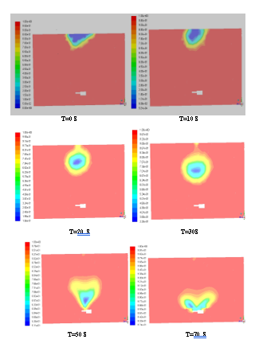

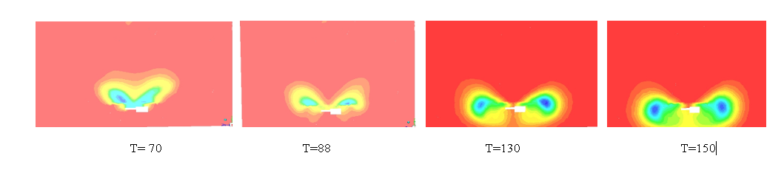

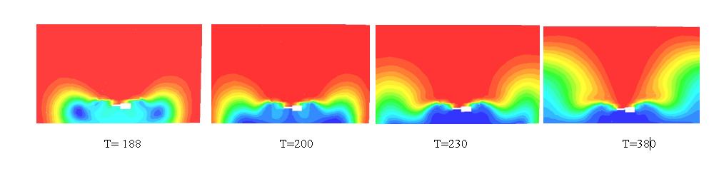

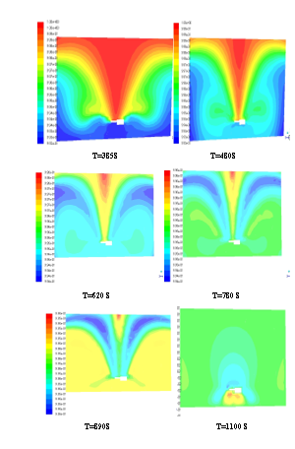

شکل 5- کانتور­های کسر حجمی مواد سوسپانسیون پره ملخی

مشکلات به وجود آمده در پره ملخی باعث گردید که براساس نقاط ضعف این پره بتوان پره هموژنایزری را طراحی نمود که مشکلات به وجود آمده در پراکندگی مواد جامد معلق و بحث زمان وتولید محصول با کیفیت به خوبی بهره برد. پره هموژنایزری در همان راکتور ملخی نصب شده وشبیه­سازی انجام گرفت. مواد سوسپانسیون به صورت کامل از پره جدا شده وتحت نیروی گریز از مرکز پره در دوجهت مخالف از پره حرکت کرده و همسو با یکدیگر در دو جهت چسبیده به دیواره راکتور بالا می­رود. وقتی جریان به سطح راکتور رسید در انجا (توسط پروفیل سرعت شکل 4 نشان داده شده) توسط دو گرداب در دوجهت متفاوت میکس شده وپایین انتقال داده می­شود و مرحله به مرحله تکرار شده تا غلظت به طور کامل بالای 95 درصد داخل راکتور یکنواخت شود.گزینه دیگر بحث زمان است که پره هموژنایزر در مقایسه با پره ملخی حدود 620 ثانیه زمان می­برد تا در همان سرعت محصول سوسپانسیون با درصد بالای 95 درصد به صورت کاملا یکنواخت ایجاد نماید.

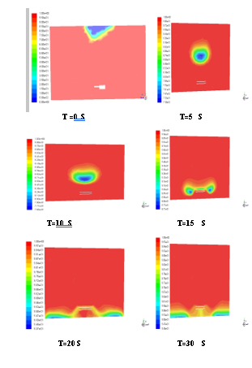

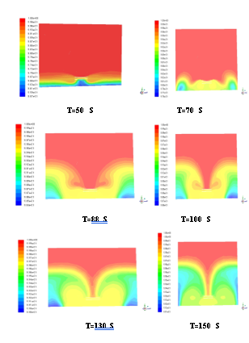

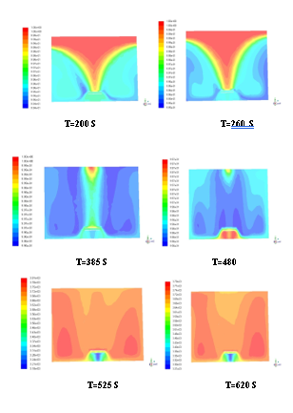

شکل 6-کانتور کسر حجمی مواد سوسپانسیون پره هموژنایزر

علم شبیه­سازی در واقع به ما کمک نمود که برای تولید محصول مطلوب با توجه به خصوصیات شیمیایی و فیزیکی مواد از چه نوع ایمپلری استفاده کنیم. با علم شبیه­سازی دینامیک­سیالات مشخص شد استفاده از ایمپلر هموژنایزر به جای پره ملخی، تا چه حد می­تواند در جهت ساخت و تولید مطلوب آمپول سوسپانسیون، تریامسینولون­استوناید با کیفیت بالا و پر­بازده موثر باشد. متاسفانه علم شبیه­سازی دینامیک سیالات محاسباتی هنوز در بین کشور­های جهان سوم جایگاهی ندارد و کل فرایند به صورت تجربی توسط اپراتور­ها و یا مهندسین کارخانجات صنعتی انجام می­شود وبعضا منجر به استفاده زیاد از مواد جهت ساخت وتولید شده وعلاوه براینکه دورریز وضایعات به دنبال دارد گاهی وقت­ها ممکن است برای پیدا کردن یک روش تجربی ماه­ها ویا سال­ها طول بکشد و خط تولید تعطیل می­شود و چون روش و تجهیزات به صورت تجربی طراحی شده است منجر به تولید کالا و یا محصول بی کیفیت شده و توان رقابت با تولید خارج از کشور را ندارد وکار به تعطیل شدن واحد تولیدی ختم می­شود که اگر مهندسین و صاحبان مشاغل با اهمیت علم شبیه­سازی آگاه باشند چه بساتولید­شان قابل رقابت با بازار­های جهانی می­شود. امروزه با پیشرفت رایانه­ها امید است ایران باعظمت از چرخه این علم عقب نماند و روز­به­روز در تمام صنایع تولیدی این علم جایگزین روش­­های سنتی وکم بازده شود.

# **Simulation and concentration distribution in two-phase (solid-liquid) system of injection triamcinolone-acetonide suspension ampoule using computational fluid dynamics (CFD)**

**Bijan Dehaetani1, Omid Alizade*2**

**1Master in Chemical Engineering, Caspian Tamin Pharmaceutical Company, Rasht, Guilan, Iran**

**2Departnment of Chemistry and Chemical Engineering, Islamic University of Rasht, Rasht, Guilan, Iran**

**\*Corresponded Email: Alizadeh@iaurasht.ac.ir**

Mixing is one of the most common operations in chemical processes. Understanding the fluid flow pattern plays an important role in optimizing that process. In this paper, the effect of designing the type of stirrer and optimum stirring speed on hydrodynamic behavior of suspension ampoule, injectable triamcinolonastenide in Caspian Tamin Pharmaceutical Company reactor is simulated. Design and resulting with two types of 3-blade propeller stirrer and homogenizer has been done.

Simulation with O'Learyn-O'Learyn approach and k-ɛ turbulent model has been employed in an unsteady state and 3D form by ANSYS FLUENT 19 software. The governing equations have been solved by finite volume method for all computational domains and MRF has been used to simulate stirring behavior in the reactor. The design of the blades reactor has been carried out by CATIA and ANSYS softwares and geometry meshing of ANSYS software.

The time required for mixing triamcinolonastenide material inside the reactor at optimum stirrer speed (the speed stirrer should not be too low to be able to stir the suspension inside the reactor and not become suspended solids at the end of the reactor, nor should the speed be too high to produce foam inside the reactor, especially above the reactor) were investigated and simulated. In this type of simulation, the material is poured from the top of the reactor as the entrance inside and the blade is embedded at the end of the reactor. The shape and size of the reactor are the same in all simulation cases.

According to the results, it was found that in the blade propeller stirrer, most of the energy generated from the engine is spent on fluid movement and a small amount of it is spent mixing phases. But in the homogenizer, most of the transitional energy is spent on fluid movement along with intra-phases mixing, as well as the mixing time decreases and solid particles are dispersed uniformly throughout the reactor. The two phase fraction contours and the distribution of diffusion velocity of the solid phase inside the liquid phase from this simulation were compared with the actual laboratory results in order to investigate the validation of the simulation. The results showed that homogenizer in time saving and proper mixing and dispersion of phases throughout the reactor is in good adoption with the optimized speed. The adjusted speed of the blade based on the actual model of Caspian Pharmaceutical Company supplying500 RPM in the whole simulation process has been used constantly.

**Keywords:**

Simulation of triamcinolonastenide suspension pharmaceutical reactor, computational fluid dynamics, pharmaceutical two-phase simulation, drug suspension simulation by CFD method.

**منابع**

[1].Tariq Mahmud &et al.(2009).Measurements and modelling of free-surface turbulent flows indused by a magnetic stirrer in an unbaffled stirred tank reactor

[2]  **.**چوپانی، مریم. غیبی، سارا. تقوی، مهسا. صادق مقدس، جعفر (1388) تاثیر نوع پروانه بر زمان اختلاط در مخازن همزن­دار.مجله مهندسی شیمی. شماره 40.صفحه 60-65

[3]. Neville BW,Damm DD, Carl MA. Oral and maxillofacial pathology. 2 nd ed. Philadelphia: W.B. Saunders Co, 2002 .p. 680-685

[4]. Regezi JA, Sciubba jj, Jordan RCK. Oral pathology clinical pathologic correlations. 4th ed. USA: Elsevier saunders , 2003. P 92-97

[5].D.A. Deglon, C.J. Meyer, ;CFD modelling of stirred tanks:Numerical considerations; , Minerals Engineering 19 (2006) 1059-1068

[6].Lee, K.C.,Yianneskis, M., 1994.The extent of periodicity of the flow in vessels stirred by Rushton impellers. AIChE Symposium Series 90, 5-18.